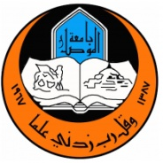
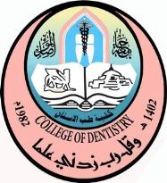

الاسم الرباعي واللقب: زيد برهان سعيد احمد الديوه جي
التولد والمحافظة: 12/11/1969- الموصل / نينوى
الشهادة: دكتوراه
الاختصاص العام: طب وجراحة الفم والاسنان
الاختصاص الدقيق: تقويم الاسنان
اللقب العلمي: مدرس
المنصب الحالي: رئيس فرع الاطفال والتقويم وطب الاسنان الوقائي
تاريخ تسلم المنصب الحالي: 23/3/2016
المناصب السابقة:
لايوجد
الايميل:
waelzaid11@gmail.com
zaidaldewachi@yahoo.co.uk
رقم الهاتف: 009647507446180

Full Name: Zaid Burhan Saeed Ahmed Aldewachi
Date and Place of Birth: 12/11/1969 – Mosul- Nineveh
Current Academic Qualification: Doctorate
General Specialty: Bachelor of Dental Science
Specific Specialty: Orthodontics
Academic Post: Lecturer
Current Post Held: Head Department of Paedodontic, Orthodontic and Preventive Dentistry
Date Held: 23/3/2016
Past Posts Held:
Email:
waelzaid11@gmail.com
zaidaldewachi@yahoo.co.uk
Tel.no.:009647507446180

